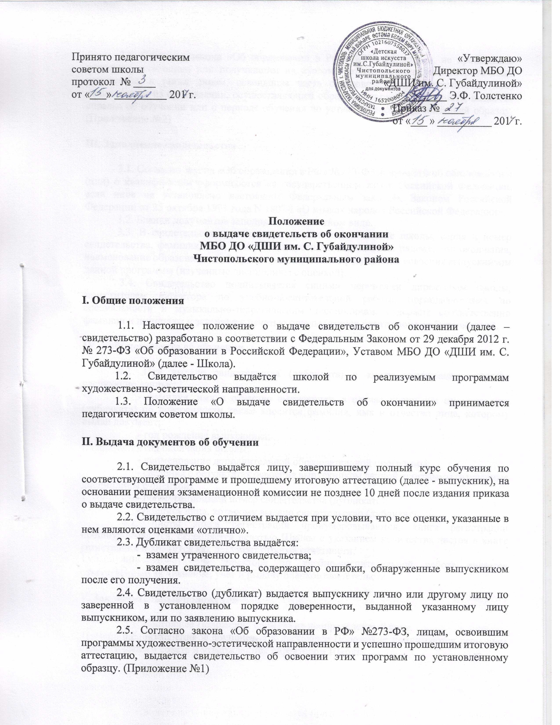
2.6. Согласно закона «Об образовании в РФ» №273-ФЗ, лицам, не прошедшим итоговую аттестацию или получившим на итоговой аттестации неудовлетворительные результаты, а также лицам, освоившим часть образовательной программы и (или) отчисленным из организации, осуществляющей образовательную деятельность, выдается справка об обучении или о периоде обучения по установленному организацией образцу. (Приложение №2)

III. Заполнение свидетельства

3.1. Согласно закона «Об образовании в РФ» №273-ФЗ документы об образовании и (или) о квалификации оформляются на государственном языке Российской Федерации, если иное не установлено настоящим Федеральным законом, Законом Российской Федерации от 25 октября 1991 года N 1807-I «О языках народов Российской Федерации».
3.2. Бланки документов заполняются в печатном виде.
3.3. В свидетельстве указывается: полное наименование школы, серия и номер свидетельства, фамилия, имя, отчество выпускника в дательном падеже, год окончания, наименование образовательной программы, сведения о результатах освоения выпускником данной программы (изученные дисциплины с оценкой).
3.4. Свидетельство подписывается синими чернилами директором школы, заместителем директора по учебно-воспитательной работе, преподавателями по специальности и музыкально-теоретическим дисциплинам, содержит соответственно фамилии и инициалы и заверяется печатью школы (оттиск печати должен быть чётким).

IV. Учёт документа об обучении

4.1. При выдаче свидетельства (дубликата) в книгу регистрации вносятся следующие данные:
- фамилия, имя и отчество выпускника, в случае получения свидетельства (дубликата) по доверенности также вносится фамилия, имя и отчество лица, которому выдан документ;
- год рождения выпускника;
- год окончания школы;
- наименование дополнительной образовательной программы;
- сведения о результатах освоения выпускником данной программы (изученные дисциплины с оценкой)
- регистрационный номер свидетельства (дубликата);
- подпись лица, которому выдано свидетельство (дубликат).
4.2. Листы книги регистрации пронумеровываются, книга регистрации прошнуровывается, скрепляется печатью Школы с указанием количества листов в книге регистрации и хранится как документ строгой отчётности.
4.3. Заместитель директора по учебно-воспитательной работе является ответственным за хранение, учёт и выдачу бланков свидетельств.

V. Заключительные положения

5.1. Настоящее Положение принято на неопределенный срок.
5.2. Изменения и дополнения в настоящее Положение принимаются решением педагогического совета и утверждаются директором Школы.

